**TALLER DE POGRAMACIÓN II**

**MANUAL USUARIO CARACTERIZACIÓN Y DIAGNÓSTICO DE FAMILIAS CAMPESINAS-SEGUNDA ENTREGA**

**TRABAJO REALIZADO POR:**

**VANESA RAMÍREZ RAMÍREZ**

**EMMANUEL MADRID AGUILAR**

**LUCAS OLARTE JARAMILLO**

**DOCENTE:**

**WILLIAM ALEXIS ORTIZ PEREA**

**UNIVERSIDAD DE ANTIOQUIA**

**FACULTAD NACIONAL DE SALU PÚBLICA**

**MEDELLIN**

**2024**

**SEGUNDA ENTREGA**

**MANUAL USUARIO CARACTERIZACIÓN Y DIAGNÓSTICO DE FAMILIAS CAMPESINAS**

**INTRODUCCIÓN**

El sistema de caracterización y diagnóstico de familias campesinas es una herramienta diseñada para facilitar la recolección, organización y análisis de información crítica sobre las familias campesinas en diversos municipios de Antioquia. Este software ha sido desarrollado con el objetivo de apoyar los procesos de planificación y toma de decisiones basadas en datos precisos y actualizados, atendiendo las necesidades específicas de las comunidades campesinas.

En los territorios rurales de Antioquia, las familias campesinas enfrentan una variedad de desafíos relacionados con el acceso a recursos, infraestructura, y servicios básicos. La falta de información detallada y organizada sobre estas comunidades dificulta la implementación de políticas y programas que puedan mejorar sus condiciones de vida y promover un desarrollo sostenible.

El sistema está estructurado en varias secciones que abarcan distintos aspectos de la vida campesina:

* **Autenticación de Usuarios:** Garantiza que solo usuarios autorizados accedan al sistema, protegiendo la confidencialidad y seguridad de los datos.
* **Información General:** Recopila datos básicos sobre el municipio, vereda, y predio, incluyendo detalles sobre la propiedad y accesibilidad.
* **Componente Social:** Permite la caracterización social del responsable del núcleo familiar, su historial de desplazamiento, afiliaciones organizativas, y otros aspectos relevantes.
* **Componente Productivo:** Recoge información sobre la ubicación, área, y uso del predio, prácticas agrícolas, manejo de plagas, y otras actividades productivas.

Este manual de usuario está diseñado para guiar a los usuarios a través de cada aspecto del sistema, desde el inicio de sesión hasta la navegación por las diferentes secciones y el ingreso de datos. Se proporcionan explicaciones detalladas, imágenes de referencia y soluciones a problemas comunes, asegurando que el usuario pueda utilizar el sistema de manera eficiente y efectiva.

A continuación, se detallan los objetivos del sistema y se presenta una guía paso a paso para su uso

**OBJETIVOS**

**OBJETIVO GENERAL**

Proporcionar una plataforma integral y eficiente para recopilar, organizar y analizar información detallada sobre las familias campesinas en diversos municipios de Antioquia. Esta información se utilizará para orientar procesos de planificación y toma de decisiones, con el fin de mejorar las condiciones de vida y promover el desarrollo sostenible de estas comunidades.

**OBJETIVOS ESPECÍFICOS**

* Recopilar y estructurar datos detallados sobre la ubicación, tipo de propiedad, accesibilidad, y características físicas de los predios y viviendas campesinas, así como información socioeconómica y productiva de las familias, para construir una base de datos precisa y completa.
* Caracterizar al responsable del núcleo familiar y documentar su situación social, incluyendo desplazamientos, pertenencia a organizaciones comunitarias, y beneficios de subsidios estatales. Asimismo, analizar las prácticas agrícolas y productivas implementadas en los predios, promoviendo la adopción de buenas prácticas agrícolas.
* Diseñar una interfaz de usuario intuitiva y accesible, que permita una navegación fácil y eficiente, facilitando el ingreso y consulta de datos por parte de usuarios con diferentes niveles de habilidad tecnológica, proporcionando una experiencia de uso agradable y efectiva.
* Proveer una herramienta robusta para autoridades y organizaciones, que permita la planificación de proyectos de desarrollo rural, el seguimiento y evaluación de políticas y programas, y la toma de decisiones informadas, basadas en una base de datos consolidada y actualizada, promoviendo el desarrollo sostenible y el empoderamiento de las comunidades campesinas.

**DIAGRAMA DE ENTIDADES**

El proyecto Familias Campesinas tiene como objetivo recopilar y organizar información relacionada con diferentes aspectos de la vida de las familias campesinas. Para ello, se diseñaron tres clases principales que cubren los aspectos generales, sociales, y productivos. Estas clases permiten estructurar y almacenar la información de manera eficiente. A continuación, se presenta la documentación y explicación general de cada una de las tres clases: General, Social, y Productivo.

**General**

En esta clase se almacenan los datos sobre la información general de las familias y los usuarios que hacen uso del formulario. Los datos que son almacenados en esta clase son Usuario y Contraseña, haciendo referencia a los datos con los que el usuario inicia sesión para realizar el formulario. También se tienen los datos que son requeridos en la sección de información general, como lo son municipio, subregión, vereda, etc. En esta clase se especifica el tipo de cada dato, por ejemplo, Municipio es string, debido a que en este se almacenan caracteres, y en DistanciaPredio se tiene int, debido a que allí los datos almacenados son números enteros.

**Social**

En esta clase se almacenan los datos que son solicitados en la sección “componente social”, en nuestro formulario esta sección está dividida en dos “páginas”, pero los datos de ambas páginas se reúnen en esta misma clase. Esta sección almacena datos del responsable del núcleo familiar y otros datos que hacen parte del apartado social del formulario, en esta clase se clasifican los datos según el tipo al que correspondan, en este caso tenemos datos tipo string e int, se realiza la clasificación según el tipo de dato que será almacenado en cada campo.

**Productivo**

En la clase “Productivo” se almacena la información relacionada con el componente productivo de las familias campesinas. Este componente recoge los datos sobre la ubicación, características y uso del predio, así como las prácticas agrícolas realizadas en este.

**DICCIONARIO DE DATOS**

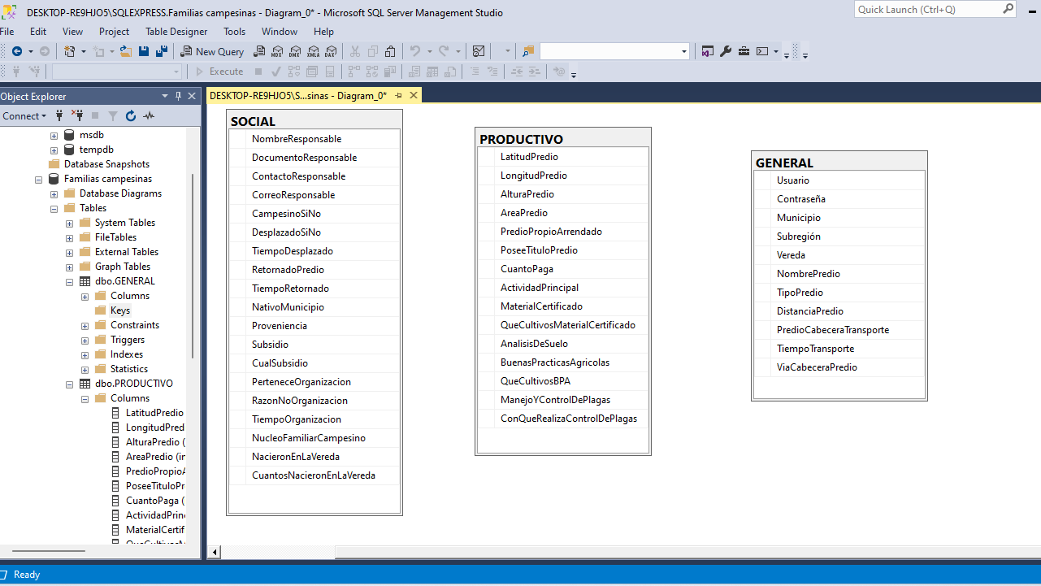

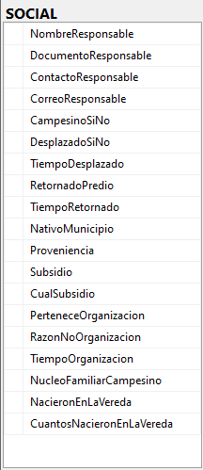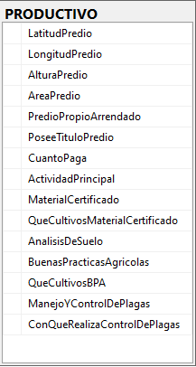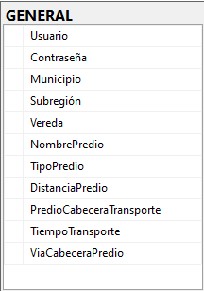

**Tabla SOCIAL:**

Esta tabla contiene datos relacionados con la situación social y personal de los responsables del predio o finca:

**1. NombreResponsable:** El nombre completo de la persona responsable del predio.

**2. DocumentoResponsable:** Número de documento de identidad del responsable (cédula, pasaporte, etc.).

**3. ContactoResponsable:** Número de contacto (teléfono, celular) del responsable.

**4. CorreoResponsable:** Dirección de correo electrónico del responsable del predio.

**5. CampesinoSiNo:** Indicador de si el responsable se considera campesino (Sí o No).

**6. DesplazadoSiNo:** Indicador de si el responsable ha sido desplazado forzosamente (Sí o No).

**7. TiempoDesplazado:** Tiempo durante el cual el responsable ha estado desplazado, si aplica.

**8. RetornadoSiNo:** Indicador de si el responsable ha retornado a su lugar de origen (Sí o No).

**9. TiempoRetornado:** Tiempo desde que el responsable ha retornado, si aplica.

**10. NativoMunicipio:** Indicador de si el responsable es nativo del municipio donde está ubicado el predio (Sí o No).

**11. Proveniencia:** Lugar de origen o de donde proviene el responsable.

**12. Subsidio:** Indicador de si el responsable recibe algún tipo de subsidio.

**13. CualSubsidio:** Tipo de subsidio que recibe el responsable, si aplica.

**14. PerteneceOrganizacion:** Indicador de si el responsable pertenece a alguna organización campesina o social.

**15. RazonNoOrganizacion:** Razón por la cual el responsable no pertenece a ninguna organización, si aplica.

**16. TiempoOrganizacion:** Tiempo durante el cual el responsable ha pertenecido a una organización, si aplica.

**17. NucleoFamiliarCampesino:** Número de miembros en el núcleo familiar del responsable que también son campesinos.

**18. NacieronEnLaVereda:** Indicador de si los miembros del núcleo familiar nacieron en la misma vereda.

**19. CuantosNacieronEnLaVereda:** Cantidad de miembros del núcleo familiar que nacieron en la vereda.

**Tabla PRODUCTIVO**

Esta tabla se enfoca en aspectos relacionados con la finca o predio y su producción:

**1. LatitudPredio:** Latitud geográfica del predio.

**2. LongitudPredio:** Longitud geográfica del predio.

**3. AlturaPredio:** Altura sobre el nivel del mar del predio.

**4. ÁreaPredio:** Extensión total del predio en metros cuadrados o hectáreas.

**5. PredioPropioArrendado:** Indicador de si el predio es propio o arrendado.

**6. PoseeTituloPredio:** Indicador de si el predio tiene un título de propiedad legal.

**7. CuantoPaga:** Valor que paga en arriendo por el predio, si es arrendado.

**8. ActividadPrincipal:** Actividad productiva principal del predio (agricultura, ganadería, etc.).

**9. MaterialCertificado:** Indicador de si el material usado en la producción (semillas, insumos) está certificado.

**10. QueCultivosMaterialCertificado:** Especificación de qué cultivos usan material certificado.

**11. AnalisisDeSuelo:** Indicador de si se ha realizado un análisis de suelo en el predio.

**12. BuenasPracticasAgricolas:** Indicador de si se implementan buenas prácticas agrícolas (BPA).

**13. QueCultivosBPA:** Especificación de qué cultivos siguen las buenas prácticas agrícolas.

**14. ManejoYControlDePlagas:** Métodos utilizados para el manejo y control de plagas en el predio.

**15. ConQueRealizaControlDePlagas:** Detalle de los productos o métodos usados para el control de plagas.

**Tabla GENERAL**

Esta tabla recopila datos generales del sistema o de la finca que podrían servir para gestionar el acceso y ubicación del predio:

**1. Usuario:** Nombre de usuario que accede al sistema.

**2. Contraseña:** Contraseña del usuario para acceder al sistema.

**3. Municipio:** Municipio en el que está ubicado el predio.

**4. Subregión:** Subregión geográfica donde se encuentra el predio.

**5. Vereda:** Vereda específica donde está ubicado el predio.

**6. NombrePredio:** Nombre con el que se identifica el predio.

**7. TipoPredio:** Tipo de predio (agrícola, ganadero, mixto, etc.).

**8. DistanciaPredio:** Distancia desde el municipio o vereda hasta el predio.

**9. PredioCabeceraTransporte:** Indicador de si el predio tiene acceso a transporte desde la cabecera municipal.

**10. TiempoTransporte:** Tiempo estimado de transporte desde la cabecera municipal al predio.

**11. ViaCabeceraPredio:** Tipo de vía que conecta el predio con la cabecera municipal (carretera pavimentada, trocha, etc.).